Videopark - VP-24P-2UPG-1SFP-400W POE SWİTCH TEKNİK ŞARTNAMESİ
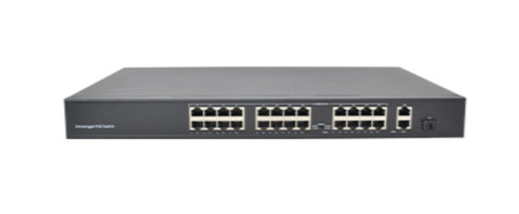
- Cihaz üzerinde 24 Adet X 10/100Mbps PoE port (RJ45) Bulunmalıdır.
- Cihaz üzerinde 2Adet X 1000Mbps RJ45 (Uplink) Bulunmalıdır.
- Cihaz üzerinde 1Adet X Gigabit SFP Bulunmalıdır.
- Cihazın Switching Kapasitesi 10.8Gbps değerinde olmalıdır.
- Cihazın Throughput değeri 8.035Mpps olmalıdır.
- Cihazın Packet bufferi 1.5Mb olmalıdır.
- Cihazın MAC değeri 2K olmalıdır.
- Cihazın Jumbo Frami 9216bytes olmalıdır.
- Cihazın Transfer Modu Store and Forward olmalıdır.
- Cihazın MTBF (Mean Time Between Failure) 100000 Saat olmalıdır.
- Cihazda IEEE802.3 (10Base-T), IEEE802.3u (100Base-TX), IEEE802.3ab (1000Base-TX), IEEE802.3x (Flow Control), IEEE 802.3z (Gigabit Ethernet Fiber Standard) Network protokolleri bulunmalıdır.
- Cihaz 802.3af/at PoE Standardına sahip olmalıdır.
- Cihazın PoE port çıkış gücü max 15.4W / 30W olmalıdır.
- Cihaz çalışma sıcaklığı -10°C ~ 50°Carasında olmalıdır.
- Cihaz Çalışma nem aralığı 10%~ 90%RH aralığında olmalıdır.
- Cihazda Link Act (Link & Data）Göstergesi, Güç Göstergesi, SW(DIP) Harici led göstergeleri olmalıdır.
- Cihaz Extend modunda 9-24 port <250 metre güç ve veri mesafesine sahip olmalıdır.
- Cihaz VLAN modunda PoE portları birbiriyle haberleşemez ve sadece UP-link portu ile haberleşme özelliğine ship olmalıdır.
- Cihazın ölçüleri 440 mm x 205 mm x 44 mm olmalıdır.
- Cihaz ağırlığı 2.86 kg olmalıdır.
- Cihaz dahili adaptöre sahip olmalıdır. AC 100~240V, 52V 7.69A olmalıdır.
- Cihaz 2 yıl uluslararası üretici garantisine sahip olmalıdır.
- Cihaz Masaüstü ve Duvar Kabin tipi montaj edilebilir yapıda olmalıdır.

